www.vaph.be |  | INFONOTA
 |  | Gericht aan: aanbieders van rechtstreeks toegankelijke hulp (RTH-diensten), multifunctionele centra (MFC), observatie-/ diagnose- en behandelingsunits (ODB), forensische VAPH-units, vergunde zorgaanbieders (VZA)
 |  | 9 juli 2024
 |  | INF/24/19
Contactpersoon | Helpdesk afrekeningen
E-mail | afrekeningen@vaph.be
Telefoon | 02 249 33 55
Bijlagen | -

Aanpassingen variabele prestaties en bijdragen
De Vlaamse regering keurde op 5 juli het besluit houdende de wijziging van verschillende besluiten van de Vlaamse Regering met betrekking tot de subsidiëring van variabele prestaties en de opheffing van sommige bepalingen goed. Met deze infonota lichten we de wijzigingen toe.
Variabele prestaties - bepaling maximum aantal te subsidiëren uren
Met dit besluit wordt het systeem voor de toekenning van variabele prestaties hervormd, zodat er een link ontstaat tussen de reëel aangeboden ondersteuning en de subsidiabele uren variabele prestaties. De historisch toegekende contingenten vervallen. Vanaf werkingsjaar 2024 wordt per subsidie-eenheid een maximum aantal subsidiabele variabele uren vastgelegd op basis van gegevens van 2023.
Concreet wordt in de nieuwe regelgeving voor de verschillende vormen van ondersteuning vastgelegd hoeveel uren variabele prestaties subsidiabel zijn op basis van de aangeboden ondersteuningsfuncties en hun frequentie.
De uren die worden toegekend zijn zaterdaguren. Deze uren kunnen via omzettingscoëfficiënten omgezet worden naar zondaguren, feestdaguren, nacht-en avonduren:
- één zaterdaguur, avonduur of nachtuur = één variabel uur
- één zondaguur = vijf variabele uren
- één feestdaguur = twee en een half variabele uren
De manier waarop het aantal maximaal te subsidiëren uren wordt vastgelegd hangt af van de zorgvorm.
- MFC: in het MFC besluit van 26 februari 2016 zijn voor de ondersteuningsfunctie verblijf een aantal vorken vastgelegd waarbinnen de ondersteuningsfunctie verblijf kan geregistreerd worden (bv 2-3 nachten per week). Per vork die werd geregistreerd door het MFC wordt er een aantal variabele uren gegenereerd;

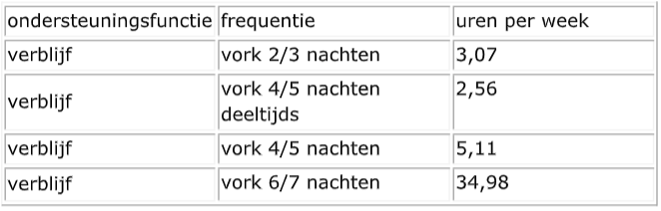

- Vergunde zorgaanbieder: aan de hand van de geregistreerde vouchers wordt er, rekening houdend met de ondersteuningsfunctie en de frequentie, een aantal variabele uren gegenereerd; opzegpunten toegekend na overlijden worden niet meegenomen in de berekening.

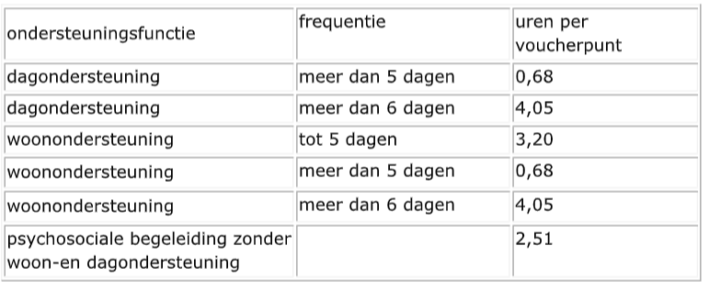

Bovenstaande uren worden opgeteld: een woonondersteuning van 7 dagen levert 3,20+0,68+4,05, samen 7,93 uren op

- Vergunde zorgaanbieders die ondersteuning bieden aan cliënten met een NAH in kader van het besluit van de Vlaamse Regering van 28 september 2019 over de zorg en ondersteuning voor personen met een niet-aangeboren hersenletsel of tetraplegie ten gevolge van een hoge dwarslaesie met de hoogste zorg- en ondersteuningsnood: per erkend personeelspunt kunnen 12,67 variabele uren gesubsidieerd worden;

- Vergunde zorgaanbieder die ondersteuning bieden aan geïnterneerden in kader van het besluit van de Vlaamse Regering van 14 december 2018 over de zorg en ondersteuning voor geïnterneerde personen met een handicap door vergunde zorgaanbieders: per erkend personeelspunt kunnen 12,67 variabele uren gesubsidieerd worden;

- ODB-units; per erkend personeelspunt kunnen 12,67 variabele uren gesubsidieerd worden;

- Units voor geïnterneerden: per personeelspunt voor alle plaatsen waarvoor de unit voor geïnterneerden erkend is, kunnen 12,67 variabele uren gesubsidieerd worden;
- RTH-diensten (incl. piloot RTH): per erkend personeelspunt kunnen 0,10 variabele uren gesubsidieerd worden
Het maximum aantal subsidiabele uren per subsidie-eenheid wordt uitgedrukt in zaterdaguren. De opgave van de gepresteerde variabele prestaties in het afrekeningsdossier wijzigt niet: de subsidie-eenheid geeft na afloop van een werkingsjaar per type uur het aantal gepresteerde uren en de daaraan verbonden loonkosten op. Alle personeelsfuncties zijn toegestaan. Er is geen beperking van functies die variabele uren kunnen presteren. Het VAPH berekent met de omvormingscoëfficiënten met hoeveel zaterdaguren het opgegeven urenpakket overeenkomt.
Bij overschrijding van het maximum aantal subsidiabele uren wordt de kostprijs van de teveel opgegeven uren in mindering gebracht aan de gemiddelde kostprijs per uur van de subsidie-eenheid (totale kostprijs/totaal aantal variabele uren, omgezet met omvormingscoëfficiënt).
Om een zicht te krijgen op de werkelijk gepresteerde variabele uren in de sector, en een eventuele bijsturing van de regelgeving mogelijk te maken, vraagt het VAPH het totaal aantal variabele prestaties gepresteerd door het personeel gesubsidieerd door het VAPH op te geven in het afrekeningsdossier (vanaf afrekening 2024).
Afschaffing bijdrage A, bijdragen ODB en bijdragen VAPH-units
De transitie naar persoonsvolgende financiering ging gepaard met de omschakeling van het bijdragesysteem naar het systeem van woon- en leefkosten. Bij het systeem van woon-en leefkosten wordt een duidelijk onderscheid gemaakt tussen enerzijds de zorggebonden kosten voor de gebruiker, die betaald worden met het persoonsvolgend budget en anderzijds de woon- en leefkosten die uit het eigen inkomen van de gebruiker betaald worden. Binnen het oude bijdragesysteem werden echter een deel van zorggebonden kosten betaald met de bijdrage van de cliënt en niet vanuit de subsidiëring van het VAPH. Om de transitie naar persoonsvolgende financiering budgetneutraal te laten verlopen werd in het transitiebesluit ingeschreven dat specifiek voor de zogenaamde transitiecliënten jaarlijks een stukje van de werkingsmiddelen van de voorzieningen afgetrokken wordt, de zogenaamde bijdrage A.
Ook bij de de forensische VAPH-units en de diagnose- en behandelingsunits werd een bedrag vastgelegd dat jaarlijks van de subsidies in mindering wordt gebracht.
Vanaf werkingsjaar 2024 worden de bepalingen over de aftrek van bijdrage A in het transitiebesluit opgeheven. Ook de aftrek van de bijdragen bij de de forensische VAPH-units en de diagnose- en behandelingsunits wordt opgeheven.

Overgangsmaatregelen
Er wordt een overgangsmaatregel voorzien voor subsidie-eenheden waarbij de combinatie van een nieuw berekend maximum urenpakket en/of de afschaffing van bijdrage A, bijdragen ODB en bijdragen forensische units nadelig is.
De overgangsmaatregel bepaalt dat een afwijkend urenpakket wordt toegestaan in de jaren waarin de overgangsmaatregel van toepassing is (2024 - 2027). Als het totaal aantal uren berekend voor 2024 (op basis van 2023) groter is dan het afwijkend urenpakket vervalt de overgangsmaatregel uiteraard.
Om na te gaan of een subsidie-eenheid recht heeft op een afwijkend urenpakket worden volgende berekeningen toegepast op werkingsjaar 2022:
- bepaling referentie-urenpakket: dit is het maximum aantal zaterdaguren te subsidiëren in werkingsjaar 2022 (na toepassing besparing 2,5%) of, indien lager, de werkelijk gesubsidieerde zaterdaguren in 2022 (=A)
- omzetting bedrag van bijdrage A 2022 in zaterdaguren aan de gemiddelde prijs 2022 van een zaterdaguur van de subsidie-eenheid (=B)
- urenpakket 2022 berekend volgens nieuwe methodiek op basis van ondersteuning geboden en/of erkenningsgegevens in 2022 (=C)
Als de som van B+C<A heeft de subsidie-eenheid recht op een afwijkend urenpakket in 2024. Dit urenpakket wordt als volgt berekend: A-B
Voorbeeld
Subsidie-eenheid met een urenpakket (2022) van 40.000 zaterdaguren, een bijdrage A van 70.000 euro, gemiddelde prijs zaterdaguur van 7 euro/uur en een urenpakket volgens nieuwe methodiek van 27.000 zaterdaguren.
A = 40.000 uren
B = 70.000/7,00 euro = 10.000 uren
C = 27.000 uren

In dit geval is B+C kleiner dan A, het overgangspakket wordt dan: A-B = 30.000 uren

Communicatie
In de loop van de maanden juli en augustus ontvangt elke subsidie-eenheid via email een sjabloon met het berekend aantal uren voor het werkingsjaar 2024, al dan niet na toepassing van de overgangsmaatregel. Dit sjabloon zal geen cliëntgegevens bevatten, alleen samenvattende cijfers. De berekening van het aantal uren is gebaseerd op rapporten afkomstig uit de GIR.
Indien in 2024 een fusie plaatsvond, worden de uren van de verschillende afzonderlijke SE’s in 2023 opgeteld.

Mocht u na de ontvangst van het sjabloon met het berekend aantal uren voor 2024 nog vragen hebben, kan u contact opnemen met het team afrekeningen.

James Van Casteren
Administrateur-generaal

